Фотоотчет о проведении краткосрочного проекта
«Зимние виды спорта»
Подготовили и провели
воспитатели группы №11
Швецова О.Ю., Чезганова В.Б.

Цель проекта: приобщение детей к здоровому образу жизни через знакомство с зимними видами спорта.

Задачи проекта:
• Познакомить детей с зимними видами спорта , активизировать и обогащать словарный запас по данной теме.
• Способствовать физическому развитию детей: их силе, выносливости, ловкости и быстроте.
• Воспитывать стремление детей сохранять и укреплять своё физическое здоровье.

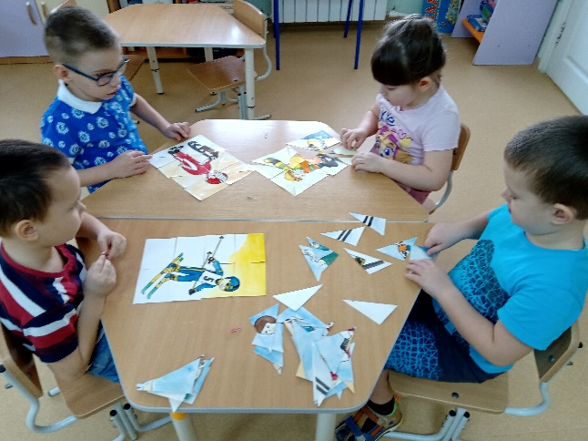 | 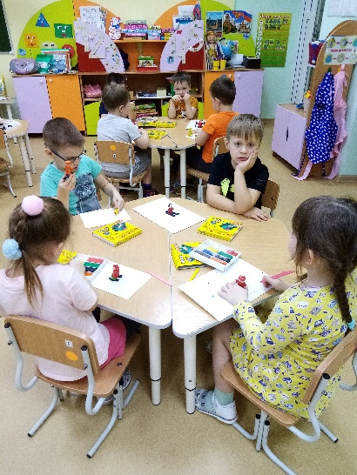
Д.игра «Собери картинку.» | Лепка «Лыжник»
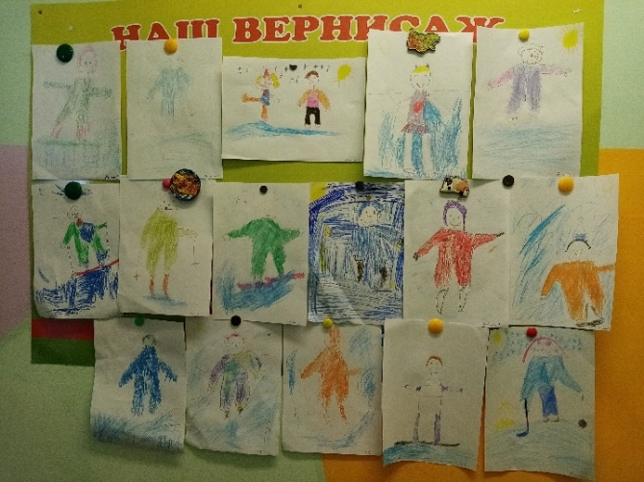 | 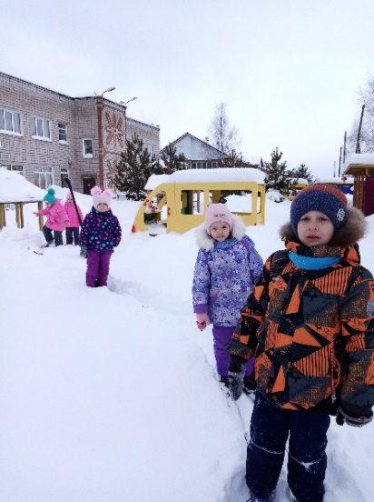
Рисование «Зимние виды спорта» | Прокладываем лыжню.
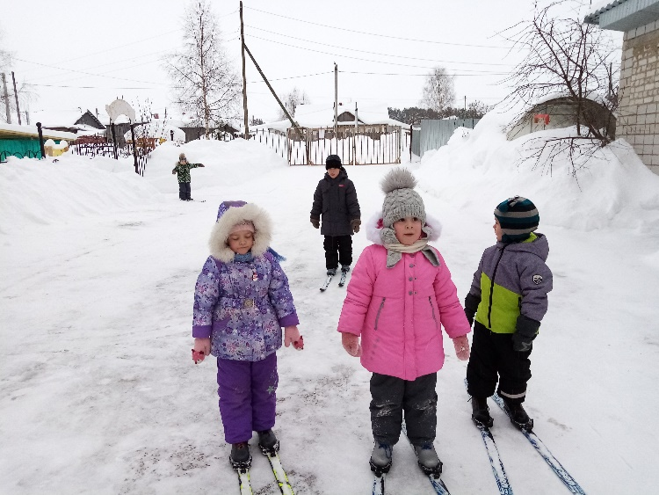 | 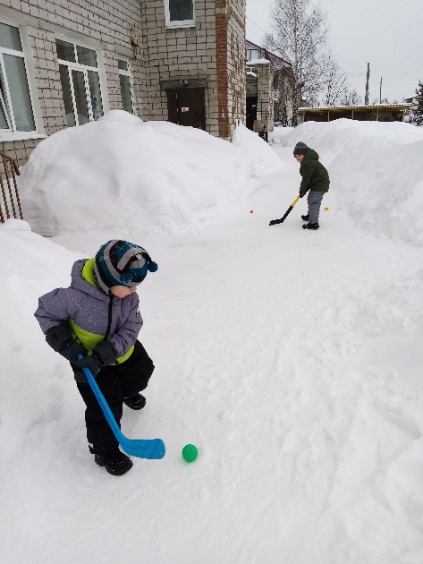
Юные лыжники. | Игра в хоккей.
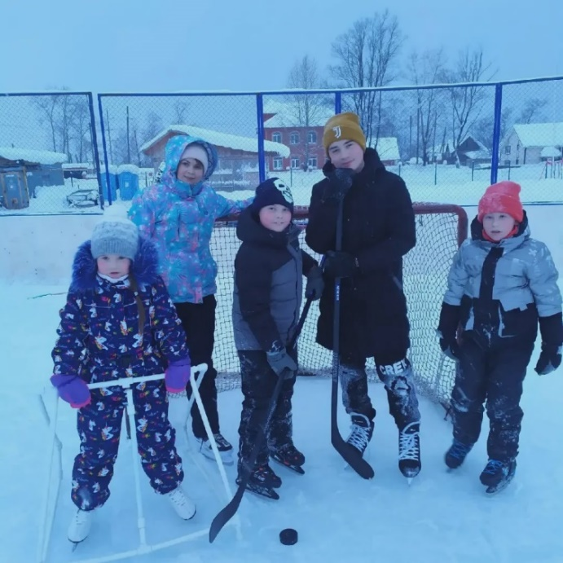 | 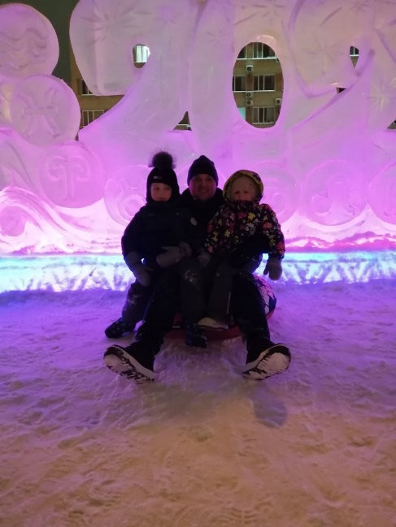
Отдыхаем всей семьей. | «Веселые старты»
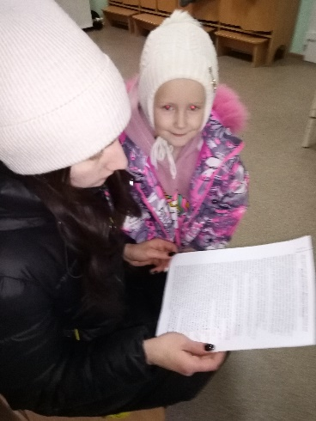 | Всю неделю занимались:  И играли, и катались.  Со спортом дружим всей семьей  И не снится нам покой.
Консультация «Физкультурные занятия в домашних условиях»

